Het Parool - 14-7-2014

http://www.parool.nl/parool/nl/23/MUZIEK/article/detail/3689095/2014/07/14/Experimenteren-met-jazz-kan-Tony-Roe-als-de-beste.dhtml

Experimenteren met jazz kan Tony Roe als de beste (****)
14-07-14 10:58 uur - Bron: Het Parool
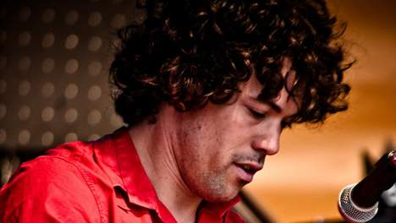
© Garry Knight
RECENSIE
Pianist en componist Tony Roe ontpopt zich steeds meer tot één van de creatiefste spelers in het jazzcircuit, bewijst zijn optreden in het Bimhuis.
Tony Roe
Ons oordeel: ★★★★☆
Gehoord: 12 juli
Waar: Bimhuis
Jazz lijkt niet goed mogelijk zonder slagwerk. Swing is een wezenlijk kenmerk van het genre, al dan niet gespeeld met syncopes, verschuivingen in het ritme.
Toch zijn er betrekkelijk veel jazzgroepen zonder drums, zoals in Nederland ensembles als Chambertones, Estafest, Zapp 4 en het Artvark Saxophone Quartet.
Pianist en componist Tony Roe komt nu met een kamermuziekachtig project als effectuering van de North Sea Jazz compositieopdracht 2014. De première was vrijdag in Rotterdam, zaterdag was er ook een voorstelling in Amsterdam.
Roe bracht met Tin Men & The Telephone vorig jaar een album uit in de vorm van een app. In de concertzalen moesten de smartphones aan, waar ze anders strikt verboden zijn; interactie tussen band en publiek via telefoons was essentieel bij de optredens.
In het Bimhuis is er deze avond vertoning van bewegend beeld, visuals, aangevuld met moderne dans door Kenzo Kusuda. Er wordt ook voortreffelijk gemusiceerd. Er zit een topensemble op het podium, met violist Jeffrey Bruinsma, cellist Jörg Brinkmann, altviolist Oene van Geel en Joris Roelofs op basklarinet. Zij spelen met Roe een vrij soort jazz van grote helderheid en lichtheid.
De visuals worden verzorgd door Marcel Wierckx, maar Kusuda is de grote blikvanger met zijn hyperenergieke performance. Het totale programma is goed geïntegreerd. Dat geldt het muzikale spel, de dans, de opgenomen tekst en het beeld, evenals de vastgelegde muziek ten opzichte van de liveklanken.
Roe haalt alles uit de kast en maakt evengoed duidelijke keuzes. Hij ontwikkelt zich tot één van de innovatiefste spelers in het jazzcircuit.
(Door: Jan Jasper Tamboer)

